# Curriculair Spinnenweb Presenteren, promoten & verkopen

Leerdoelen:   
Wat wordt er van mij verwacht als ik ga werken in de multimedia? Wat moet ik daar doen en hoe ziet dat eruit? Hoe presenteer ik mijzelf?

Leerinhoud: Wat houdt het werken met Multimedia in? Wat zijn dan je taken en wat voor kwaliteiten heb je nodig?

Toetsing: De leerlingen worden getoetst doormiddel van een cijfer op de website en een zelf gemaakt filmpje.

Visie: Ontdekken of Multimedia past bij het interessegebied van de leerling

Leeractiviteiten:

* Klassikale les
* Zelfstandig website ontwerpen
* Bedrijfsbezoek
* LOB

Bronnen en materialen: Curriculum PrO, Lesson Up, Internet, Windesheim.

Docentenrollen: Uitleg geven, stimuleren van de leerling en helpen waar nodig.

Groeperingsvormen: Je werkt in verschillende groepjes samen. Tijdens film werk je in een groepje van 3 en tijdens website bouwen werk je samen met je team van de lessenreeks marketing & Verkoop

Leeromgeving: Een praktijklokaal met digibord daarnaast op bezoek bij Haan Reclame, waar Stefan Oost ook zelfstandig werkt.

Tijd: 7 weken lang een blokuur per week.

## Verantwoording Spinnenweb

**Leerdoelen**  
De leerdoelen zijn gekoppeld aan het Curriculum Pro (Onderwijsinpraktijk, 2017). Dit is terug te vinden onder het kopje Curriculum Pro bij Multimedia.

**Leerinhoud**

De leerlingen gaan een lessenreeks volgen van 7 lessen. De eerste twee lessen gaan over websites maken, de derde en vierde les gaan over het maken van een lay out en dit verwerken in een poster en de laatste twee lessen besteden we aandacht aan filmen en ontwerpen. De lessen zijn een vervolg op het vak Marketing en Verkoop. De gemaakte producten van Marketing & Verkoop dienen als fundament voor het bouwen van de website en het maken van de vlog. De gemaakte website en een opgeleverd filmpje dienen als toets materiaal. Deze zes lessen komen samen in een werkveldbezoek bij Haan Reclame en Stefanoost.nl. Hier krijgen ze alles wat ze geleerd hebben te zien maar dan in een werkelijk bedrijf. Het maken van Websites en het maken van reclame. Hier maken ze van te voren ook een opdracht over.

De groep wordt in deze lessen al meer zelfstandig gelaten omdat ze bij Marketing & Verkoop grotendeels klassikaal les hebben gehad. Er wordt bij Marketing & Verkoop veel ingezet op de relatie zodat er nu autonomie zou moeten zijn. De leerlingen worden hier dus ook op de proef gesteld. Kunnen ze zelfstandig werken of lukt dit nog niet.

**Leeractiviteiten**  
De les start iedere week klassikaal. Hier herhalen we de lessen van voorgaande weken en gaan we in op nieuwe stof. Er worden verschillende activiteiten verzonnen om te leren. Het aanleren van de verschillende camerastandpunten gaat bijvoorbeeld op de ouderwetse manier. Daarentegen moet het opbouwen van de website grotendeels zelfstandig gebeuren. Het is wel belangrijk dat hierbij handvaten worden gegeven want anders verzuipen de leerlingen erin. Daarom is er een duidelijke pagina in de Lessonup les die aangeeft wat er op de Website moet komen te staan. Dit is tevens het beoordelingsmodel.

**Docentenrol**

De docent neemt verschillende rollen aan. Tijdens de lessen film is de docent vooral aan het uitleggen en probeert hij de leerlingen stof tot zich te laten nemen. Tijdens het maken van de Website en het opbouwen van de lay-out neemt de docent meer een coachingsrol aan.

**Leeromgeving**  
De praktijklessen worden gegeven in een praktijklokaal met digibord. Er zijn laptops voor iedere leerling.

**Tijd**  
De leerlingen werken zeven weken lang aan project Start Up en krijgen een blokuur per week les. Het maken van de Website gaat mee als huiswerk.

**Groeperingsvormen**  
De leerlingen behouden dezelfde groepjes als bij Marketing & Verkoop. Dit om een veilige leeromgeving te creëren. Dezelfde groepjes waar ze iedere week mee samenwerken.

**Bronnen en materialen**

Bibliografie

*Aan de slag met Pop-up Store*. (z.d.). Opgehaald van Jongondernemen.nl: https://www.jongondernemen.nl/ondernemerschapsprogrammas/primair-onderwijs/pop-up-store/

Onderwijsinpraktijk. (2017). *Curriculum Praktijkonderwijs.* Opgehaald van file:///C:/Users/P5725/Downloads/2.1-Curriculum-pro-definitieve-versie-2017.pdf

Tsjisse Oosterhof. (2017). *Sectieplan Economie & Handel.* Leeuwarden: Piter Jelles de Brêge.

**Toetsing**  
De leerlingen krijgen uiteindelijk een cijfer dat is gebaseerd op de samenwerking, de werkhouding en de geleverde producten. Dit komt samen in een eindcijfer. Iedere genoemde pijler zorgt voor 25% van het cijfer. Je kan dus geen voldoende halen als je je niet goed hebt gedragen maar ook niet als je niks aanlevert.

**Visie**

Dit lessenplan is bedoeld als sectororiëntatie op de sector ICT en Multimedia binnen het praktijkonderwijs. Dit is een op het PrO in Leeuwarden een relatief onontdekt vak. Ik mag het gaan vormgeven. Leerlingen gaan kennismaken met het werken in deze sector en kunnen zo ontdekken of hun interesse hier ligt (LOB). Daarnaast is het belangrijk dat leerlingen tijdens dit project algemene vaardigheden leren zoals samenwerken, solliciteren, positief gedrag laten zien en jezelf presenteren met als doel dat ze uiteindelijk zelfstandig kunnen leven en wonen.

# Bijlage 1: Bewijslast lessenreeks

Leerlingen kregen bij Haan de kans om een vooraf uitgezochte foto te laten drukken en deze te plakken op daarvoor bestemd materiaal. Zo kunnen ze de werkwijze van computer tot product een keer realistisch ervaren.

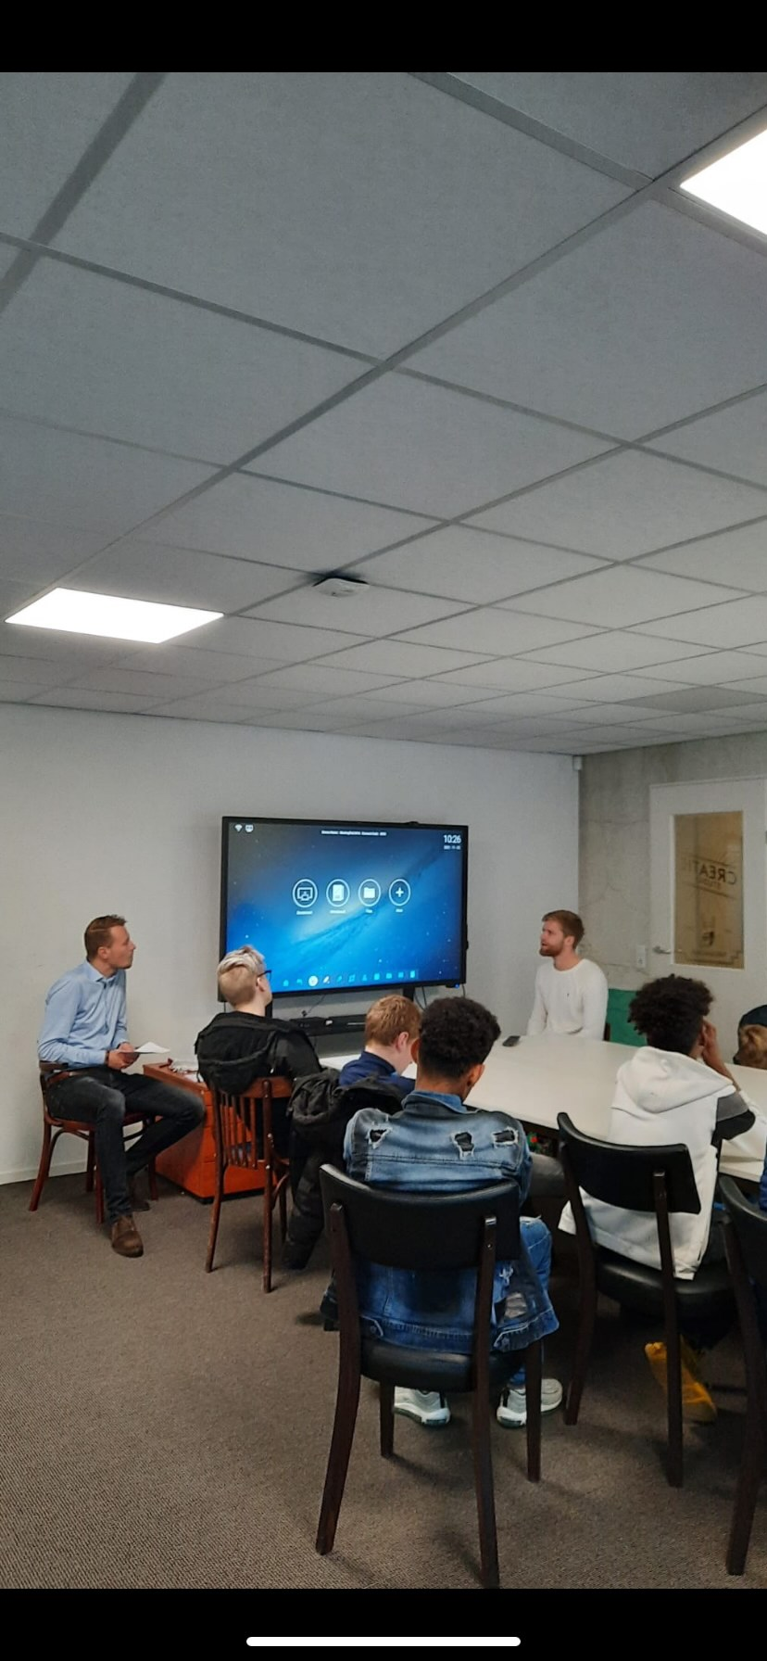Op deze afbeelding is te zien dat Huub Klijnsma (Sales medewerker Haan Reclame) en ik een voorbeeld sollicitatie gesprek hebben tijdens de rondleiding. Dit om het werk binnen Haan Reclame duidelijk te maken en de leerlingen eens te laten meemaken hoe een sollicitatiegesprek gaat.